  BUT Informatique 2023-2024

Semestre 2

S2.04 – Exploitation d’une base de données



Département Informatique

MarquesDaSilva Thomas

DUMAI Etienne

TDII - TP3

Table des matières

Menu Principal 3

Détails des Options de Requête 4

Requête 1 : Pourcentage de logement par type de logements 4

Requête 2 : Moyenne de prix par type de logement 5

Requête 3 : Nombre de logements détenus par les hôtes et les super-hôtes 6

Requête 4 : Pourcentage d'hôtes et de super-hôtes 7

Traces d’exécutions : 8

Menu de l’application : 8

Erreur de saisie dans le menu de l’application : 8

Recherche de valeur particulière avec la requête 1 : 9

Recherche de valeur particulière avec la requête 2 : 9

Recherche de valeur particulière avec la requête 3 : 10

Recherche de valeur particulière avec la requête 4 : 10

Conclusion 10

# Menu Principal

L'utilisateur est d'abord confronté à un menu principal où il peut choisir parmi les options suivantes :

1 - Pourcentage de logement par type de logements

2 - Moyenne de prix par type de logement

3 - Nombre de logements détenus par les hôtes et les superhôtes

4 - Pourcentage d'hôtes et de superhôtes

999 - Sortir

Chaque choix mène à une requête spécifique. Si un numéro non reconnu est entré, le système invite l'utilisateur à saisir un numéro valide.

# Détails des Options de Requête

## Requête 1 : Pourcentage de logement par type de logements

L'utilisateur a le choix entre :

1 - Diagramme : Afficher un diagramme en barre illustrant le pourcentage de logement par type.

2 - Valeur en particulier : Obtenir le pourcentage spécifique d'un type de logement.

Diagramme :

## Requête 2 : Moyenne de prix par type de logement

L'utilisateur a le choix entre :

1 - Diagramme : Afficher un diagramme en barre illustrant le prix moyen par type de logement

2 - Valeur en particulier : Obtenir le prix moyen d'un type de logement.

Diagramme :

## Requête 3 : Nombre de logements détenus par les hôtes et les super-hôtes

L'utilisateur a le choix entre :

1 - Diagramme : Afficher un diagramme circulaire illustrant le nombre de logements répartit entre les hôtes et les super-hôtes.

2 - Valeur en particulier : Obtenir le nombre spécifique de logement par un type d’hôtes (hôtes / super-hôtes)

Diagramme :

## Requête 4 : Pourcentage d'hôtes et de super-hôtes

L'utilisateur a le choix entre :

1 - Diagramme : Afficher un diagramme circulaire illustrant le pourcentage d’hôtes et de super-hôtes

2 - Valeur en particulier : Obtenir le pourcentage spécifique d’hôtes ou de super-hôtes

Diagramme :

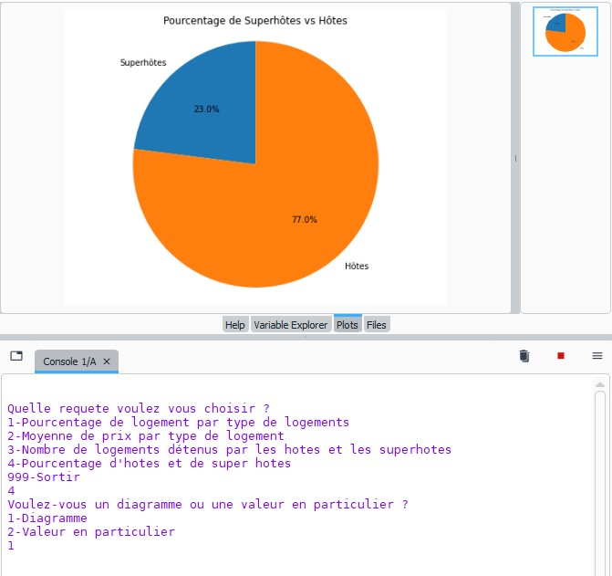

# Traces d’exécutions :

## Menu de l’application :

## Erreur de saisie dans le menu de l’application :

## Recherche de valeur particulière avec la requête 1 :

## Recherche de valeur particulière avec la requête 2 :

## Recherche de valeur particulière avec la requête 3 :

## Recherche de valeur particulière avec la requête 4 :

# Conclusion

Chaque fonction de requête est conçue pour exécuter une tâche spécifique liée aux données fournies, avec des interactions utilisateur simples basées sur des entrées de menu numérotées. Les résultats peuvent être affichés sous forme de diagramme qui montre toutes les valeurs en même temps graphiquement ou bien une valeur précise sous forme textuelle, selon l'option choisie par l'utilisateur.

# Auto-évaluation :

## Marques Da Silva Thomas :

Auto-évaluation : D-Passable

## Dumai Etienne :

Auto-évaluation : A/B-Très bien / Bien

## Parties estimées plus ou moins bien traitées :

### Création des requêtes :

Cette partie a été un peu longue par rapport au temps que nous avions suite à des problèmes pour après pouvoir adapté la requête en python et la transformée en diagramme et/ou requête paramétrée. Malgré tout cette partie reste très intéressante car on doit penser à la requête mais aussi à l’implémentation de cette dernière en python.

### Implémentation des requêtes en python :

Cette partie a été plus courte dû à notre retard pris sur la partie d’avant mais malgré quelque problème d’affichage de résultat de requêtes cette partie a été fluide et linéaire. Cette partie reste très intéressante car cela nous donne une approche de l’exploitation d’une base de données dans le monde professionnel.

### Taches entre chaque membre :

Les taches entre chaque membre n’ont pas été très complémentaires non plus ce qui n’a pas aidé à la fluidité de la réalisation du travail demandé mais qui au final s’est bien goupiller.